28.医療機関の委任状・再委任状を参照する

令和8年5月
公益社団法人 国民健康保険中央会

改訂履歴
更新ID | 更新日時 | 更新内容 | 更新者
V1.0.0 | 2025年11月30日 | 初版 | 国保中央会
V1.0.1 | 2026年3月30日 | - 以下章の画面レイアウトを一部修正  - 1.2章「接種委託契約委任状画面で委任状情報を参照する」 | 国保中央会
V1.0.2 | 2026年5月22日 | - 以下章の補足を追記  - 2.2章「接種委託契約委任状・再委任状一覧画面で委任状・再委任状情報を検索・確認する」  - 以下章の画面レイアウトを更新  - ２．２．１章「委任状を検索・確認する場合」  - ２．２．２章「再委任状を検索・確認する場合」 | 国保中央会

目次
目次 2
1. 自組織の委任状を確認する 3
1.1. メインメニュー画面から接種委託契約委任状画面に移動する 4
1.2. 接種委託契約委任状画面で委任状情報を参照する 5
2. 医療機関（他組織）の委任状・再委任状を確認する 7
2.1. メインメニュー画面から医療機関の接種委託契約委任状・再委任状一覧に移動する 8
2.2. 接種委託契約委任状・再委任状一覧画面で委任状・再委任状情報を検索・確認する 9
2.2.1. 委任状を検索・確認する場合 9
2.2.2. 再委任状を検索・確認する場合 11
2.3. 接種委託契約委任状画面で委任状・再委任状情報を参照する 13

自組織の委任状を確認する
閲覧推奨ユーザ：保険医療機関、非保険医療機関
この章では、自組織が委任状申請を行った委任状を確認する方法について説明します。 医療機関は自組織が作成した委任状を参照可能です。
作業の流れ
1.1. メインメニュー画面から接種委託契約委任状画面に移動する
1.2. 接種委託契約委任状画面で委任状情報を参照する

メインメニュー画面から接種委託契約委任状画面に移動する
- 「メインメニュー画面」の契約条件の設定・委任状申請から、参照したい契約種別の委任状の[登録]リンクをクリックします。

接種委託契約委任状画面で委任状情報を参照する
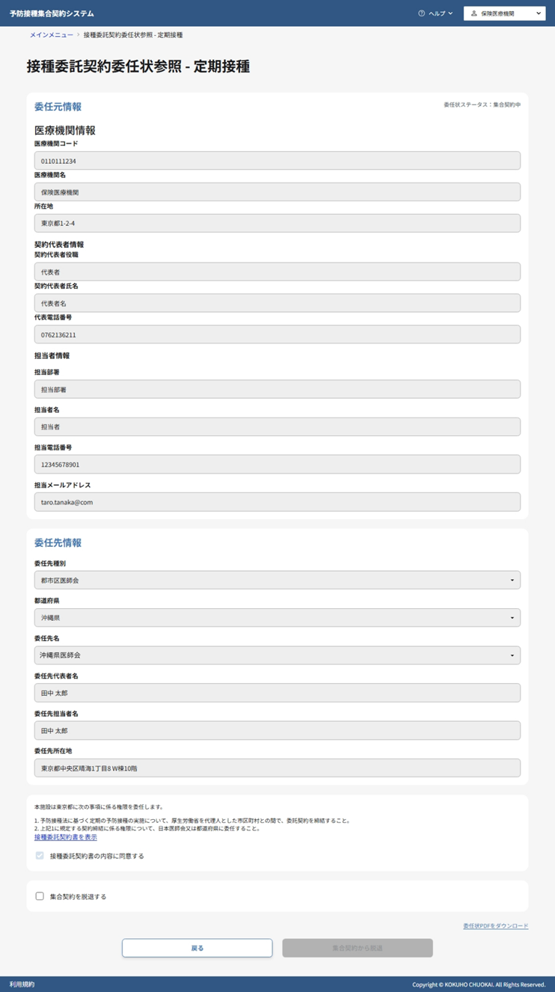
- 自組織が申請した委任状のステータス、委任元情報、委任先情報が表示されます。
- 委任状情報をPDFで参照したい場合は、[委任状PDFをダウンロード]リンクをクリックしてください。
PDFをダウンロードすると、画面に表示された情報に加え、契約先自治体や取扱ワクチン情報等が掲載された別紙情報も確認可能です。
補足
「接種委託契約委任状画面」では、参照と更新が同一画面上で行われます。ステータスが「未申請」「差戻し」「脱退済」「取下げ」のいずれかの場合は更新操作が可能です。

医療機関（他組織）の委任状・再委任状を確認する
閲覧推奨ユーザ：国保連合会、厚生労働省（管理者）、日本医師会、厚生労働省（集合契約代理人）、都道府県、市区町村・広域連合、都道府県医師会、郡市区医師会、（国保中央会）
この章では、自組織の権限範囲内で他組織の委任状・再委任状を確認する方法について説明します。参照範囲は組織種別により異なります。
補足
医療機関以外の組織は、権限範囲内で委任状だけでなく再委任状も参照可能です。
他組織の委任状・再委任状参照について
- 国保連合会：医療機関が申請するすべての委任状・再委任状を参照可能。（他都道府県の組織の場合、担当者情報を除く）
- 厚生労働省（管理者）：医療機関が申請するすべての委任状・再委任状を参照可能。（担当者情報を除く）
- 厚生労働省（集合契約代理人）：自組織が再委任先となる市区町村・広域連合の接種委託先医療機関が申請する委任状・再委任状を参照可能。（担当者情報を除く）
- 都道府県：自組織が委任先となる市区町村・広域連合の接種委託先医療機関が申請する委任状（担当者情報を除く）および、医療機関が配下の組織へ申請する委任状（担当者情報を除く）、自組織が委任先となる委任状・再委任状を参照可能。
- 市区町村・広域連合：接種委託先医療機関が申請する委任状および、自組織が委任先となる委任状、自組織からの再委任状を参照可能。
- 日本医師会：医療機関が配下の組織へ申請する委任状・再委任状（担当者情報を除く）および、自組織が委任先となる再委任状を参照可能。
- 都道府県医師会：医療機関が配下の組織へ申請する委任状・再委任状（担当者情報を除く）および、自組織が委任先となる再委任状、自組織からの再委任状を参照可能。
- 郡市区医師会：医療機関が配下の組織へ申請する委任状・再委任状（担当者情報を除く）および、自組織が委任先となる委任状・再委任状、
自組織からの再委任状を参照可能。
- 国保中央会：医療機関が申請するすべての委任状・再委任状を参照可能。
※委任状・再委任状の担当者情報は、自身の権限によって参照できる範囲が制限されます。
作業の流れ
2.1. メインメニュー画面から医療機関の接種委託契約委任状・再委任状一覧に移動する
2.2. 接種委託契約委任状・再委任状一覧画面で委任状・再委任状情報を検索・確認する
2.3. 接種委託契約委任状画面で委任状・再委任状情報を参照する

メインメニュー画面から医療機関の接種委託契約委任状・再委任状一覧に移動する

- 「メインメニュー画面」の契約種別共通から、医療機関の委任状・再委任状一覧をクリックします。

接種委託契約委任状・再委任状一覧画面で委任状・再委任状情報を検索・確認する

委任状を検索・確認する場合









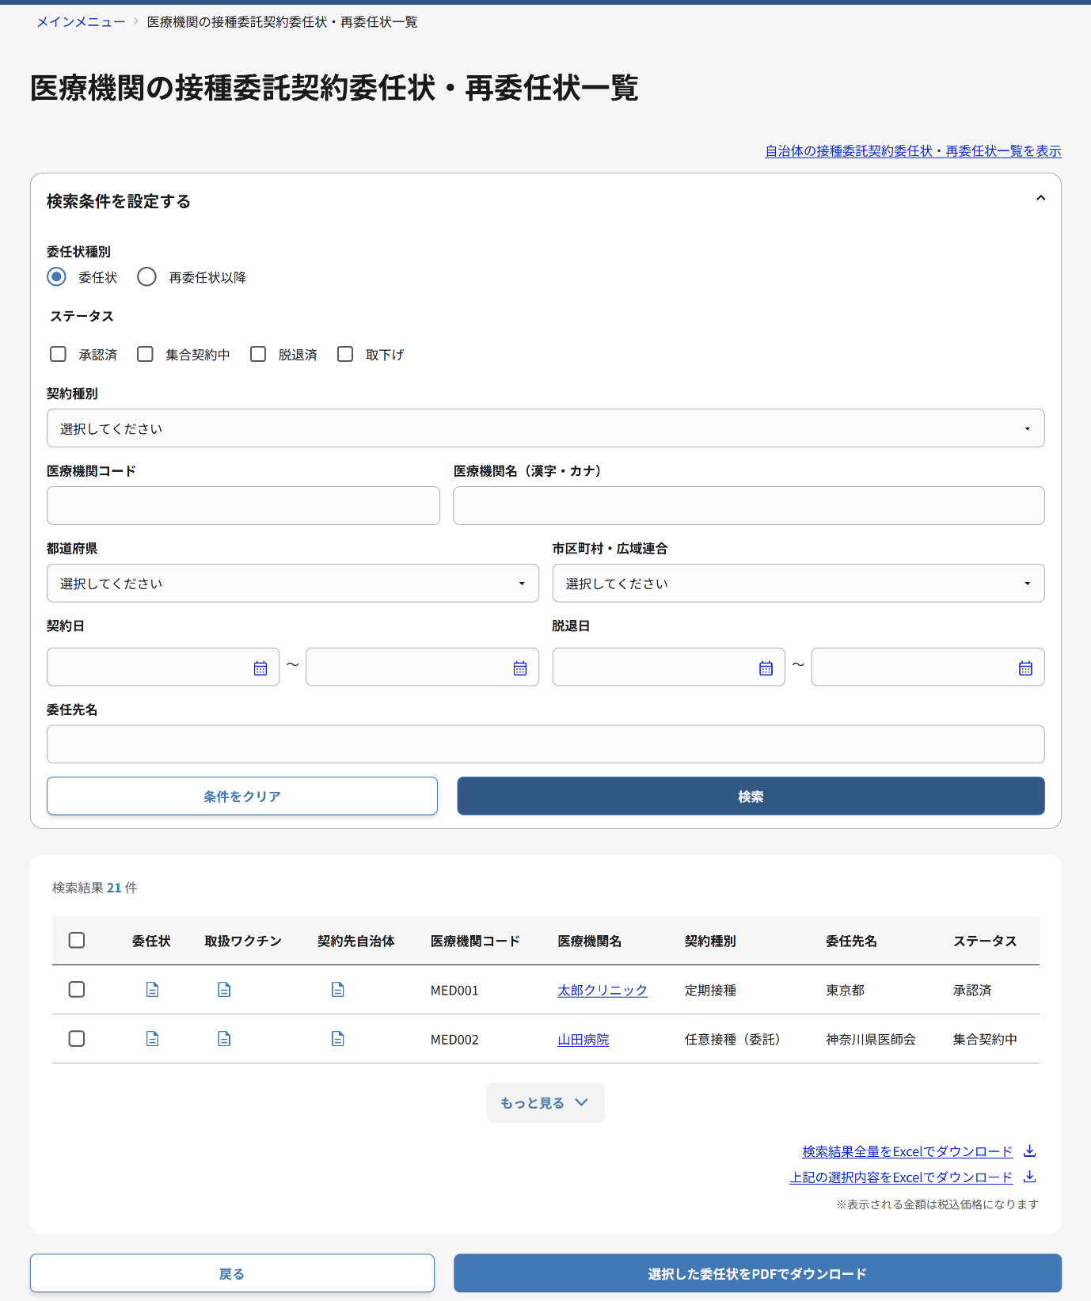
- 委任状種別で「委任状」を選択します。
- 必要に応じて、ステータス、契約種別、医療機関コード、医療機関名、都道府県、市区町村・広域連合、契約日、脱退日、委任先名に検索条件を入力してください。
- 検索ボタンをクリックしてください。
- 一覧画面で委任状情報が表示されます。
- 個別の委任状を参照したい場合は、委任状アイコンをクリックしてください。
以降の手順については、2.3.接種委託契約委任状画面で委任状・再委任状情報を参照するを参照してください。
取扱ワクチンに関する情報を参照したい場合は、取扱ワクチンアイコンをクリックしてください。
契約先自治体を確認したい場合は、契約先自治体アイコンをクリックしてください。
- 検索結果に表示されたすべての委任状一覧情報を、Excel形式でダウンロードする場合は、[検索結果全量をExcelでダウンロード]リンクをクリックしてください。
- 委任状情報をダウンロードしたい場合は、対象の行のチェックボックスをクリックしてください。
- 手順7でチェックをいれた委任状一覧情報をExcel形式でダウンロードしたい場合は、[上記の選択内容をExcelでダウンロード]リンクをクリックしてください。
- 手順7でチェックをいれた委任状データをPDF形式でダウンロードしたい場合は、選択した委任状をPDFでダウンロードボタンをクリックしてください。
補足
医療機関の委任状は、一度に1,300件までダウンロードすることができます。1,300件を超える場合は、手順２で委任状を絞り込み、複数回に分けてダウンロードしてください。なお、委任状の件数が1,300件以下でも、処理時間が長くなるとエラーになる場合があります。その場合は、対象件数をさらに減らして、再度ダウンロードしてください。

再委任状を検索・確認する場合
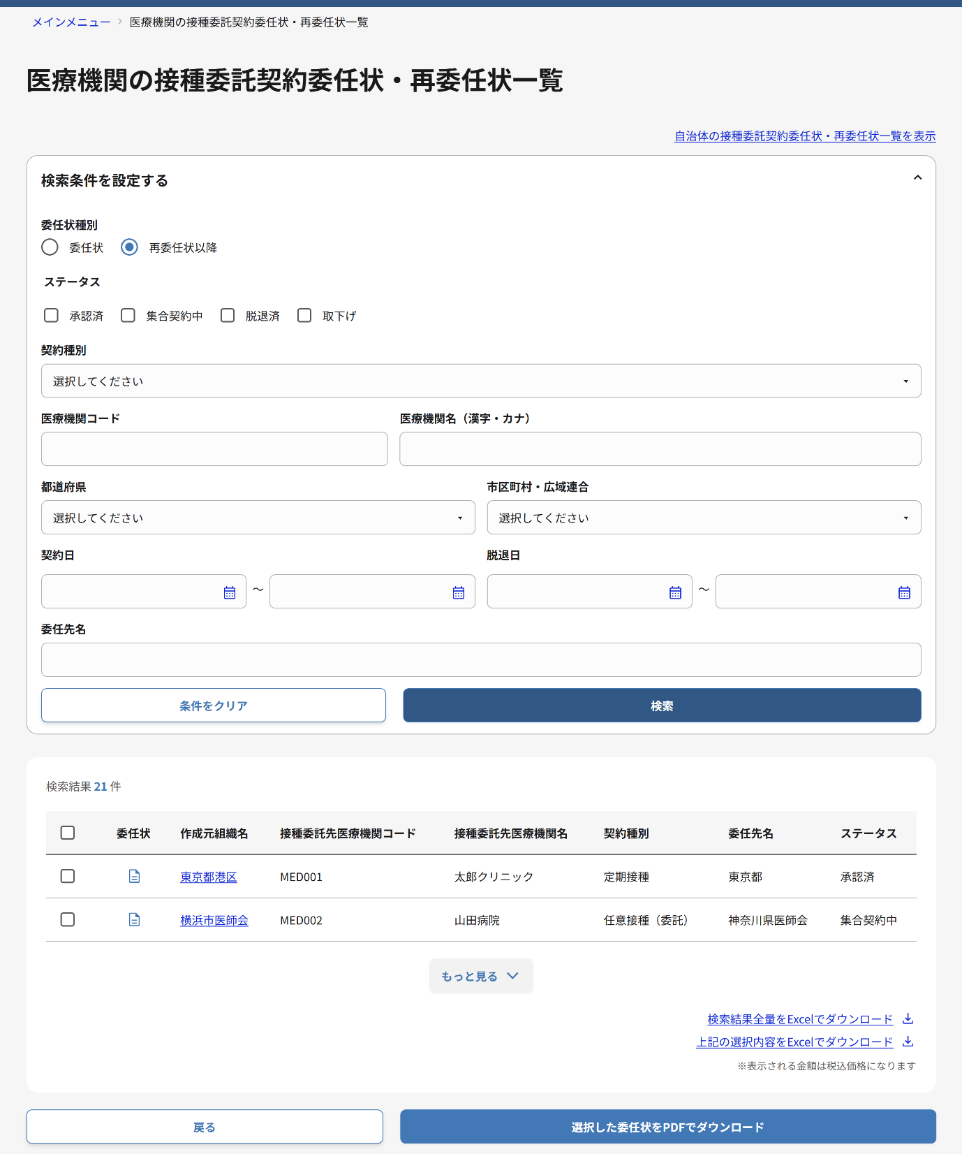
- 委任状種別で「再委任状以降」を選択します。
- 必要に応じて、ステータス、契約種別、医療機関コード、医療機関名、都道府県、市区町村・広域連合、契約日、脱退日、委任先名に検索条件を入力してください。
- 検索ボタンをクリックしてください。
- 一覧画面で再委任状情報が表示されます。
- 個別の再委任状を参照したい場合は、委任状アイコンをクリックしてください。
以降の手順については、2.3.接種委託契約委任状画面で委任状・再委任状情報を参照するを参照してください。
- 検索結果に表示されたすべての再委任状一覧情報を、Excel形式でダウンロードする場合は、[検索結果全量をExcelでダウンロード]リンクをクリックしてください。
- 再委任状情報をダウンロードしたい場合は、対象の行のチェックボックスをクリックしてください。
- 手順７でチェックをいれた再委任状一覧情報をExcel形式でダウンロードしたい場合は、［上記の選択内容をExcelでダウンロード］リンクをクリックしてください。
- 手順７でチェックをいれた再委任状データをPDF形式でダウンロードしたい場合は、選択した委任状をPDFでダウンロードボタンをクリックしてください。
補足
医療機関の再委任状は、一度に1,300件までダウンロードすることができます。1,300件を超える場合は、手順２で再委任状を絞り込み、複数回に分けてダウンロードしてください。なお、再委任状の件数が1,300件以下でも、処理時間が長くなるとエラーになる場合があります。その場合は、対象件数をさらに減らして、再度ダウンロードしてください。

接種委託契約委任状画面で委任状・再委任状情報を参照する

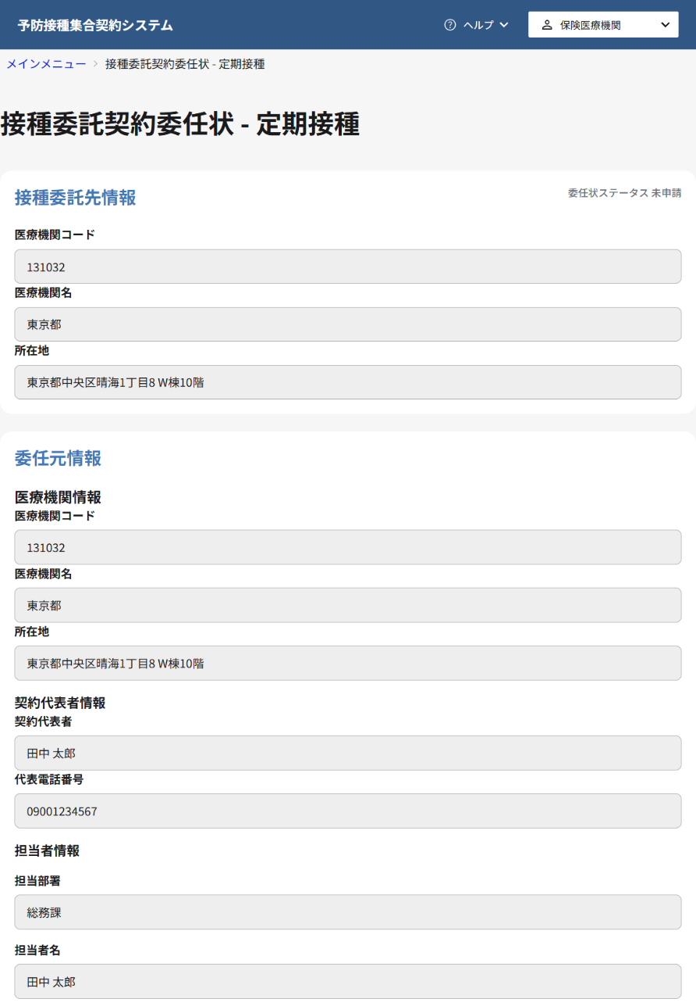
次のページへ続く

- 委任状・再委任状情報が表示されます。
- 委任状のデータをPDFで参照する場合は、委任状PDFをダウンロードボタンをクリックしてください。
PDFをダウンロードすると、画面に表示された情報に加え、契約先自治体や取扱ワクチン情報等が掲載された別紙情報も確認可能です。

